|  |
| --- |
| PROPOSTA Trabalho de conclusão de curso |
|  |

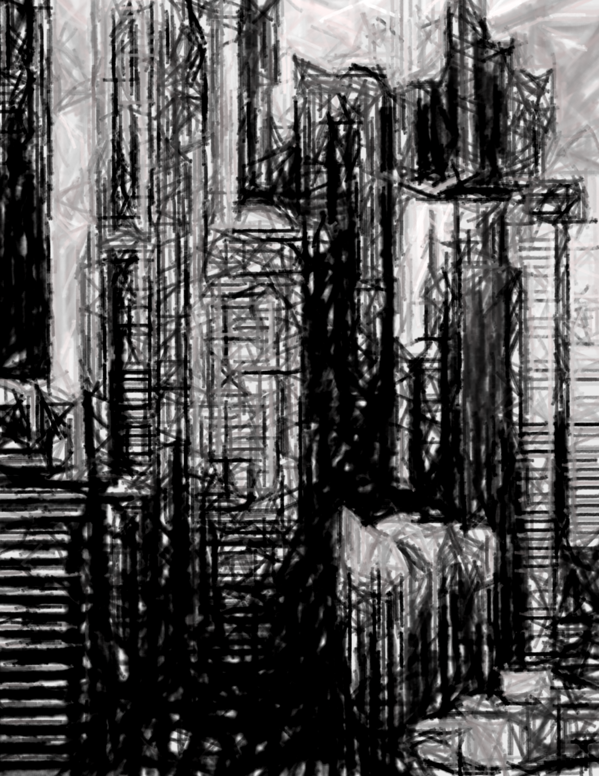

## Proposta Trabalho de Conclusão de Curso

### **Empresa**

#### mISSÃO

A empresa Personal Burgers é uma empresa especializada em hamburgueres artesanais assados na brasa. Acreditamos que servir com carinho e oferecer produtos de qualidade são atos que podem mudar vidas e levar felicidade às pessoas.

#### VISÃO

Ser uma empresa sólida e competitiva, que se antecipa as tendências do mercado e que se utiliza dos melhores produtos para proporcionar uma incrível explosão de sabores.

#### VALORES

Ter conduta sempre ética e respeitosa, priorizar a satisfação dos clientes, valorizar seus colaboradores através de ações de reconhecimento e de oportunidades de desenvolvimento e contribuir para as práticas de cidadania nos ambientes em que atua.

#### RAMO DE ATUAÇÃO

* O Personal Burgers promove, rodízios de hambúrgueres artesanais em domicílio.
* Atendemos a partir de 20 pessoas podendo ser no máximo até 100 pessoas.

#### SERVIÇOS E PRODUTOS PRESTADOS

- Mini Lanche Hambúrguer Bovino



* Pão de Leite
* Maionese de Alho
* Alface
* Tomate
* Queijo Prato
* Bacon

- Mini Lanche Hambúrguer de Pernil



* Pão de Leite
* Rúcula
* Vinagrete
* Queijo Provolone

- Mini Lanche Hambúrguer de Frango



* Pão de Leite
* Cebola Roxa Caramelizada no Vinho
* Catupiry

- Mini Lanche Hambúrguer de Frango



* Pão de Leite
* Maionese de Hortelã
* Queijo Muzarela

- Acompanha ketchup, cinco tipos de maioneses e cinco molhos de pimentas do fabricante De Cabron.

-Fornecido ao contratante toda a infraestrutura, que vai desde guardanapos até a churrasqueira.

#### DINÂMICA DO SERVIÇO ATUAL

* Serviço dos hambúrgueres dividido em 5 rodadas:

**1º** Retiradas de pedidos de hambúrguer bovino

**2º** Retiradas de pedidos de hambúrguer de pernil

**3º** Retiradas de pedidos de hambúrguer de frango

**4º** Retiradas de pedidos de hambúrguer de cordeiro

**5º** Retiradas de pedidos de hambúrguer variado

* Os pedidos são anotados em uma caderneta e posteriormente passado para o churrasqueiro.
* A contabilidade é feita manualmente e anotada em planilhas eletrônicas.
* Divulgação feita boca a boca e nas redes sociais Facebook e Instagram.

#### LOGO

#### Logo principal

#### 

#### Logo NEGATIVO

#### 

#### PALETA DE CORES

#### 

#### 4

#### 3

#### 2

#### 1

#### R: 255 C: 0 COD: #FFC477

#### G: 196 M: 34

#### B: 119 Y: 58

#### K: 0

#### TEXTURA

#### TEXTURA

#### R: 132 C: 38 COD: #840204

#### G: 2 M: 100

#### B: 4 Y: 100

#### K: 14

#### 

#### TIPOGRAFIA

PERSONAL BURGERS

Fonte: Ultra

#### 

#### CARTÃO DE VISITA

#### 

### 

### 

### 

### 

#### Organograma

#### PROPOSTA SETOR DE TI

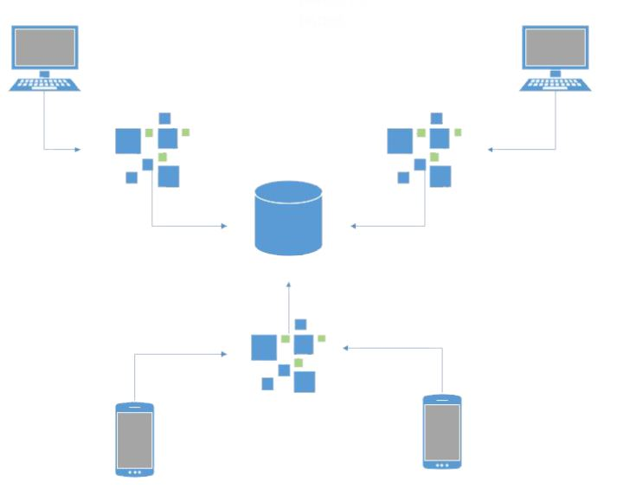

PROPRIETÁRIO

CLIENTE

Site Divulgação

Site ERP / CRM

Banco de Dados

Aplicativo

ATENDENTE

CHURRASQUEIRO

* Para agilizar o processo de retirada de pedidos será desenvolvido um aplicativo mobile eliminando o uso de papel.
* Será desenvolvido um sistema ERP/CRM para gerenciamento da empresa com maior precisão.
* Para melhorar a divulgação será criado um site moderno e dinâmico mostrando os produtos e os eventos realizados.

#### Banco de DADOS

* Diagrama Conceitual

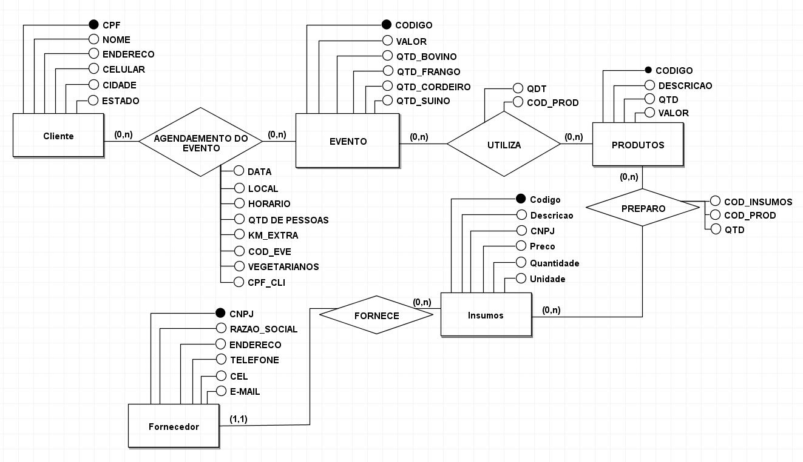

* Diagrama Lógico

